MA TRẬN ĐỀ MÔN TOÁN CUỐI KỲ II - LỚP 1
Sách Cánh Diều
Mạch KT - KN | Các thành tố năng lực | Yêu cầu cần đạt | Số câu, số điểm | Mức 1 |  | Mức 2 |  | Mức 3 |  | Tổng
 |  |  |  | TN | TL | TN | TL | TN | TL | TN | TL
Số tự nhiên | Năng lực tư duy và lập luận.  năng lực giải quyết vấn đề | So sánh, sắp xếp được thứ tự các số trong phạm vi 100 | Số câu | 1 |  |  |  |  |  | 1
 |  |  | Số điểm | 1 |  |  |  |  |  | 1
 |  |  | Câu số | 4 |  |  |  |  |  | 4
 | Năng lực tư duy và lập luận; Năng lực giải quyết vấn đề.  Năng lực mô hình hóa toán học; Năng lực giao tiếp toán học. | Thực hiện được việc cộng, trừ trong phạm vi 100 | Số câu |  |  | 2 | 1 |  |  | 2 | 1
 |  |  | Số điểm |  |  | 2 | 1 |  |  | 2 | 1
 |  |  | Câu số |  |  | 5,6 | 7 |  |  | 5,6 | 7
 | Năng lực tư duy và lập luận.  Năng lực giải quyết vấn đề  Năng lực mô hình hóa toán học; Năng lực giao tiếp toán học. | Vận dụng được phép tính cộng, trừ vào tình huống thực tiễn. | Số câu |  |  |  | 1 |  | 2 |  | 3
 |  |  | Số điểm |  |  |  | 1 |  | 2 |  | 3
 |  |  | Câu số |  |  |  | 8 |  | 9,10 |  | 8,9,10
Đại lượng | Năng lực tư duy và lập luận.  Năng lực giải quyết vấn đề | Biết đo độ dài bằng nhiều đơn vị đo khác nhau như: gang tay, sải tay, bước chân, que tính, ... | Số câu | 1 |  |  |  |  |  | 1
 |  |  | Số điểm | 1 |  |  |  |  |  | 1
 |  |  | Câu số | 1 |  |  |  |  |  | 1
 | Năng lực tư duy và lập luận.  Năng lực giải quyết vấn đề | Biết dùng thước có vạch chia xăng-ti-mét để đo độ dài đoạn thẳng, vận dụng trong giải quyết các tình huống thực tế. | Số câu | 1 |  |  |  |  |  | 1
 |  |  | Số điểm | 1 |  |  |  |  |  | 1
 |  |  | Câu số | 2 |  |  |  |  |  | 2
 | Năng lực tư duy và lập luận.  Năng lực giải quyết vấn đề | Bước đầu biết xem đồng hồ. Biết xem giờ đúng, có nhận biết ban đầu về thời gian. | Số câu | 1 |  |  |  |  |  | 1
 |  |  | Số điểm | 1 |  |  |  |  |  | 1
 |  |  | Câu số | 3 |  |  |  |  |  | 3
Tổng |  |  | Số câu | 4 |  | 2 | 2 |  | 2 | 6 | 4
 |  |  | Số điểm | 4 |  | 2 | 2 |  | 2 | 6 | 4

TRƯỜNG ..........................................  Họ và tên : .........................................  Lớp 1…………. |  |  | ĐỀ KIỂM TRA CUỐI KỲ II  MÔN TOÁN  Thời gian: 40 phút
 | ĐIỂM | NHẬN XÉT CỦA THẦY (CÔ) GIÁO:
I. PHẦN TRẮC NGHIỆM
Hãy khoanh vào chữ cái đặt trước câu trả lời đúng:
Câu 1: Trong các chiếc bút chì dưới đây, chiếc bút chì nào dài nhất? (1 điểm)
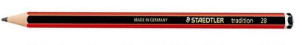

A B

C D

A. Bút chì A | B. Bút chì B | C. Bút chì C | D. Bút chì D

Câu 2: Chiếc bút máy dưới đây dài mấy xăng-ti-mét? (1 điểm)

A. 5cm | B. 8cm | C. 10cm | D. 12cm

Câu 3: Chiếc đồng hồ nào dưới đây chỉ 8 giờ? (1 điểm)
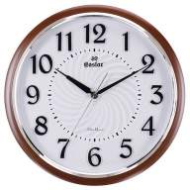  A | B | 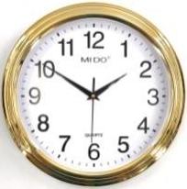  C | 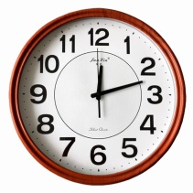  D

A. Đồng hồ A | B. Đồng hồ B | C. Đồng hồ C | D. Đồng hồ D

Câu 4: Dãy số nào dưới đây được xếp theo thứ tự từ bé đến lớn? (1 điểm)
A |  |  | B
C |  |  | D
A. Dãy số A | B. Dãy số B | C. Dãy số C |  | D. Dãy số D

Câu 5: Điền kết quả đúng của phép tính dưới đây. (1 điểm)
A. 12 | B. 13 | C. 14 | D. 15

Câu 6: Điền kết quả vào phép tính sau: (1 điểm)
62 + 11 – 20 = ……….
A. 58 | B. 53 | C. 62 | D. 64

II. PHẦN TỰ LUẬN
Câu 7: Em hãy điền số vào hình (1 điểm)
+ 21
- 15

24
- 6
+ 3
- 2
+ 5
10
- 6
+ 3
- 2
+ 5
10
- 6
+ 3
- 2
+ 5
10
- 6
+ 3
- 2
+ 5
10
- 6
+ 3
- 2
+ 5
10

Câu 8: Tính (1 điểm)
a) 56 + 33 - 25 = ……… b) 86 - 24 + 14 = ………
Câu 9: Đặt tính rồi tính (1 điểm):
46 + 21 | 98 – 45
Câu 10: Thanh gỗ dài 94cm, Bác An cắt bớt 40cm. Hỏi thanh gỗ còn lại bao nhiêu xăng-ti-mét? (1 điểm)
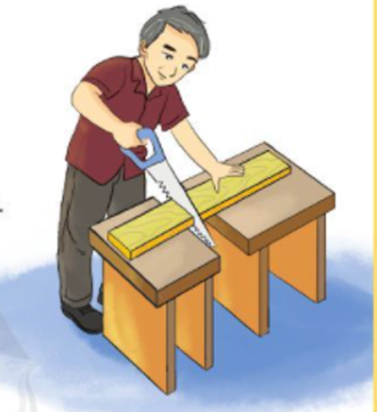
Phép tính: =

Trả lời: Thanh gỗ còn lại dài cm

ĐÁP ÁN VÀ CÁCH CHO ĐIỂM

1. Phần Trắc nghiệm: 6 điểm
Học sinh khoanh đúng vào đáp án mỗi câu được 1 điểm:
Câu | 1 (M1) | 2 (M1) | 3 (M1) | 4 (M1) | 5 (M2) | 6 (M2)
Đáp án | D | C | B | A | D | B
2. Phần tự luận: 4 điểm
Câu 7 (M2, 1đ): Học sinh điền đúng mỗi số trong một ô được 0,5 điểm
+ 21
- 15

24

45
30

Câu 8 (M2, 1đ): Tính đúng mỗi câu được 0,5đ:
a) 56 + 33 - 25 = 64 b) 86 - 24 + 14 = 76
Câu 9 (M3, 1đ): Đặt tính rồi tính (Đúng mỗi câu được 0,5đ):
76 + 21 | 98 – 45
- | 98
 | 45
 | 53

+ | 76
 | 21
 | 97

Câu 10 (M3): Thanh gỗ dài 94cm, Bác An cắt bớt 40cm. Hỏi thanh gỗ còn lại bao nhiêu xăng-ti-mét? (1 điểm)
Phép tính: 94 - 40 = 54

Trả lời: Thanh gỗ còn lại dài 54 cm

Người ra đề

